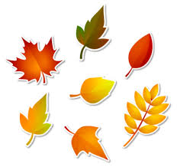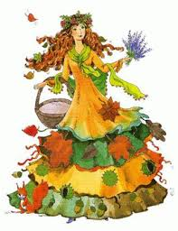

BIBLIOTEKA Publiczna Gminy Ełk Filia w Stradunach serdecznie zaprasza na konkurs:
„Jesienne wierszowanie”

REGULAMIN KONKURSU

1. Organizatorem konkursu jest Biblioteka Publiczna Gminy Ełk Filia w Stradunach.
2. Konkurs jest organizowany pod nazwą ,,Jesienne wierszowanie”.
3. Konkurs zostanie przeprowadzony w terminie od 09.10.2023r. do 27.10.2023r.
4. Uczestnikami konkursu mogą być dzieci będące uczniami klas IV szkół
podstawowych z terenu gminy Ełk.
5. Zadaniem konkursowym jest ułożenie wiersza o tematyce jesiennej. Wiersz
powinien składać się co najmniej z 8 wersów, być rymowany i być tematycznie związany z jesienią. Mile widziana jest oprawa wiersza w formie plastycznej (technika dowolna, np. wyklejanie, malowanie, szkic)
6. Uczestnicy dostarczają swoje prace osobiście lub zwykłą pocztą na adres: Biblioteka Publiczna Gminy Ełk Filia w Stradunach, ul. Kajki 10, 19-300 Ełk do dnia 27.10.2023r. w formie tekstu wydrukowanego lub napisanego odręcznie w sposób czytelny.
Każda praca powinna być podpisana imieniem i nazwiskiem autora, zawierać adres zamieszkania, telefon kontaktowy, nazwę szkoły oraz klasy.
7. Każdy uczestnik konkursu może złożyć maksymalnie 2 wiersze.
8. Wiersze złożone w konkursie mają być samodzielnymi pracami dzieci biorących udział w konkursie, nigdzie wcześniej niepublikowanymi i nie przedstawianymi w innych konkursach.
9. Oceny prac konkursowych dokona powołana komisja.
10. Komisja spośród wszystkich prac konkursowych wyłoni najciekawsze prace.
11. Najpiękniejsze prace zostaną nagrodzone.
Pozostali uczestnicy otrzymają wyróżnienia za udział w konkursie.
12. Informacja o wynikach konkursu zostanie przekazana do szkół uczniów biorących udział w konkursie telefonicznie lub drogą elektroniczną do dnia 06.11.2023 r.
13. Wręczenie nagród odbędzie się w siedzibie Biblioteki w Stradunach, ul. Kajki 10 w terminie ustalonym drogą telefoniczną.
Tel. 87 520 05 06

ZAPRASZAMY

